Hibernate_day02

上次课内容回顾
- Hibernate的概述
  - 框架：就是软件半成品，完成部分的功能。
  - Hibernate框架：就是一个持久层的ORM的框架。
  - ORM：Object Relational Mapping，对象关系映射。将Java类与表建立映射（Xxxx.hbm.xml）关系，从而操作对象就可以操作表。
- Hibernate的入门
  - 下载Hibernate开发包
  - 创建项目引入jar包
    - /lib/required/*.jar
    - MySQL的驱动包
    - 日志记录的包
  - 创建表和实体类（Customer.java）
  - 创建映射文件（Customer.hbm.xml）
  - 创建核心配置文件（hibernate.cfg.xml）
- Hibernate的常见的配置
  - Hibernate的核心配置文件（hibernare.cfg.xml）
i：连接数据库的配置
ii：hibernate的其他配置：方言、映射文件自动建表...
iii：加载映射文件
  - Hibernate的映射文件（Customer.hbm.xml）
i：建立对象和表的关联关系
ii：建立对象中的属性和表中字段的关联关系
iii：主键生成策略，native（自增长）
- Hibernate的常见API（七步）
  - Configuration
  - SessionFactory
  - Session
  - Transaction
  - 使用Session
    - save方法
    - update方法
    - delete方法
    - get、load方法
  - Transaction提交（回滚）
  - 关闭资源

持久化类的编写规则

什么是持久化类
持久化类(persistent class)：是指它的实例可以被hibernate持久化地保存到数据库中，并且能从数据库读取的类。
持久化类 = 实体类 + 映射文件。

持久化类的编写规则
- 提供无参数的构造方法 ：因为Hibernate底层需要反射。
- 提供私有的属性，对私有属性提供共有的get/set方法 ：
- 属性尽量使用包装类类型 ：默认值不同的，包装类默认值null，基本数据类型默认0。
- 类中需要提供标识属性OID，与表中主键建立映射关系 ：Hibernate根据OID判断对象是否是同一个的。
- 持久化类不要使用final进行修饰 ：使用final修饰，延迟加载失效，变为立即加载。
public class Customer {
private Long cust_id; // oid
private String cust_name;
private String cust_source;
private String cust_industry;
private String cust_level;
private String cust_phone;
private String cust_mobile;
private Integer score; // 默认值null
// 提供set和get
}
测试：
@Test
/**
* 根据id查询客户
*/
public void getAndLoad(){
Session session = HibernateUtils.openSession();
Transaction transaction = session.beginTransaction();
/*// get方法
Customer customer = session.get(Customer.class, 3L);// 马上发送一条SQL语句
System.out.println(customer);*/

// load方法
Customer customer = session.load(Customer.class, 3L);// 没有马上发送SQL语句，调用对象中除了ID之外属性的时候，才发出sql语句
System.out.println(customer.getCust_name());

transaction.commit();
session.close();
}

Hibernate主键生成策略

区分自然主键和代理主键
- 自然主键：创建表的时候，使用的是实体中的自身属性作为表的主键。创建一个人员表，人员都有身份证号（唯一不可重复的），可以使用身份证号作为表的主键，称为自然主键。

- 代理主键：创建表的时候，使用的不是实体中的自身的属性作为主键，创建一个不相关一个字段作为主键。创建一个人员表，人员都有身份证号（唯一不可重复的），不使用身份证号，用id作为主键。
***** 结论：尽量使用代理主键。如果自然主键，如果主键需要参与到业务逻辑中，有可能需要改变很多的设计和代码。

Hibernate的主键生成策略
主键不应该由用户自己输入，应该统一管理，那么Hibernate就提供了主键统一管理的方式：主键生成策略。
- increment ：自动增长，适用于short、int、long类型的主键，是Hibernate中提供一种自动增长方式，不是数据库中的自动增长。首先使用select max(cust_id) from cst_customer;将这个最大值+1作为下一条记录的主键。
- identity ：自动增长，适用于short、int、long类型的主键，使用的是数据库自动增长机制。不是所有数据库都支持自动增长，比如Oracle没有自动增长。
- sequence ：序列，适用于short、int、long类型的主键，使用序列方式完成主键的生成。必须是支持序列的方式的数据库（oracle）。
- native ：本地策略，根据底层的数据库不同，自动选择使用identity还是sequence。
- uuid ：随机字符串，适用于字符串类型的主键。Hibernat提供主键策略，生成32位主键（不会出现重复）
- assigned ：Hibernate不维护主键，开发人员需要手动设置主键，这个主键具有业务含义。即自然主键方式
配置Customer.hbm.xml
<!-- 建立类中的属性与表中的字段的映射 -->
<!--
id标签：用来建立表中的主键字段与类中的属性的映射
-->
<id name="cust_id" column="cust_id">
<!-- 主键生成策略： -->
<generator class="uuid"/>
</id>
测试代码：
/**
* 主键生成策略
*/
public class HibernateDemo1 {

@Test
/**
* 演示increment
*/
public void increment(){
Session session = HibernateUtils.openSession();
Transaction tx = session.beginTransaction();

Customer customer = new Customer();
customer.setCust_name("陆小凤");

session.save(customer);

tx.commit();
session.close();
}

@Test
/**
* 演示identity
*/
public void identity(){
Session session = HibernateUtils.openSession();
Transaction tx = session.beginTransaction();

Customer customer = new Customer();
customer.setCust_name("陆小凤");

session.save(customer);

tx.commit();
session.close();
}

@Test
/**
* 演示uuid
*/
public void uuid(){
Session session = HibernateUtils.openSession();
Transaction tx = session.beginTransaction();

Customer customer = new Customer();
customer.setCust_name("陆小凤");

session.save(customer);

tx.commit();
session.close();
}

@Test
/**
* 演示assigned
*/
public void assigned(){
Session session = HibernateUtils.openSession();
Transaction tx = session.beginTransaction();

Customer customer = new Customer();
customer.setCust_id(100l);
customer.setCust_name("陆小凤");

session.save(customer);

tx.commit();
session.close();
}
}

持久化类的三种状态

Hibernate的持久化类的三种状态
Hibernate框架为了更好管理持久化类，将持久化类分成了三种状态：
- 瞬时态（Transient） ：没有持久化标识OID，没有被session管理，数据库中一定没有记录。
- 持久态（Persistent） ：有持久化标识OID，已经被session管理，且数据库中一定有记录。
- 脱管态（游离态）（Detached） ：有持久化标识OID，没有被session管理，数据库中一定有记录。
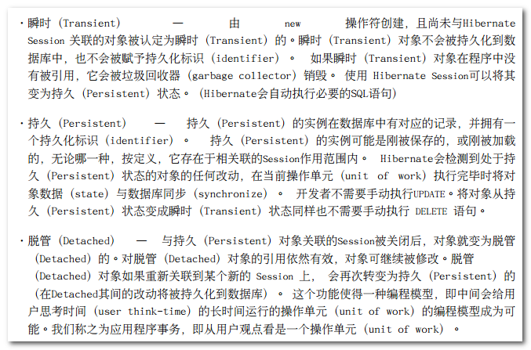

区分三种状态持久化对象
/**1.1.1.持久化对象的状态*/
@Test
public void testPo3State1(){
/**
* Hibernate 将操作的PO对象分为三种状态：
瞬时 （Transient ）/ 临时： 通常new 创建对象(持久化类)，未与Session关联，没有OID
持久 （Persistent） ： 在数据库存在对应实例，拥有持久化标识OID， 与Session关联（受session管理）
脱管 （Detached）/游离：当Session关闭后，持久状态对象与Session断开关联，称为脱管对象，此时也持有OID
*/
Session session = HibernateUtils.openSession();
Transaction tran = session.beginTransaction();

Customer customer = new Customer();
customer.setName("Tom");
customer.setAge(18);
//瞬时态（临时态）
System.out.println(customer);
session.save(customer);
//持久态
System.out.println(customer);

tran.commit();
session.close();
/**脱管态（游离态）*/
System.out.println(customer);
}

/**1.1.1.持久化对象的状态*/
@Test
public void testPo3State_2(){
Session session = HibernateUtils.openSession();
Transaction tr = session.beginTransaction();

// Customer c = session.get(Customer.class, 1);
// System.out.println(c);// 持久态（与Session关联，有OID）

Customer c = new Customer();
c.setId(1);
c.setName("黄蓉123");
c.setAge(20);
c.setCity("桃花岛");
// System.out.println(c); // 瞬时态（没有与Session关联，没有OID）
System.out.println(c); // 脱管态（没有与Session关联，有OID）
// session.save(c);// save方法，将瞬时态变成持久态
// session.update(c); // update方法，将脱管态变成持久态
session.saveOrUpdate(c); // 如果是瞬时态，执行save，如果是脱管态，执行update
System.out.println(c);// 持久态（与Session关联，有OID）

tr.commit();
session.close();
}

三种状态的转换（了解）
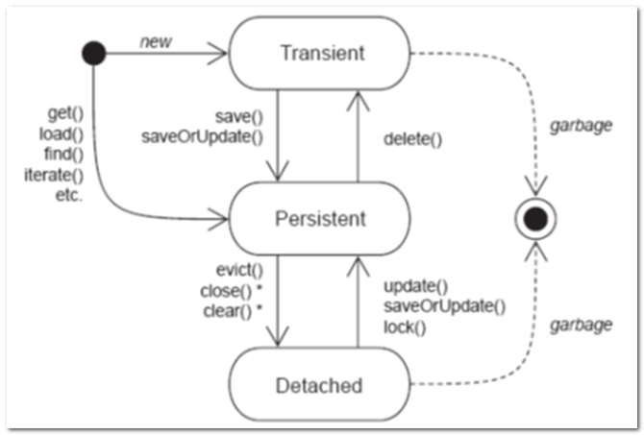
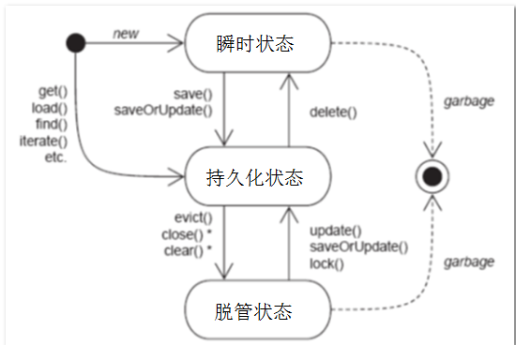
总结：
- 瞬时态
  - 获得
Customer customer = new Customer();
  - 状态转换
    - 瞬时→持久：save、saveOrUpdate
    - 瞬时→脱管：customer.setCust_id(1l); // 11表示数据库中有对应记录
- 持久态：(与数据库的数据对应。只有持久态的对象才能操作数据库)
  - 获得
Customer customer = session.get(Customer.class,1l);
get/load/find/iterate查询的方法直接获得持久态对象。
- 状态转换
  - 持久→脱管：close，clear，evict
  - 持久→瞬时：delete
- 脱管态
  - 获得
Customer customer = new Customer();
customer.setCust_id(1L); // 1L数据库存在记录
- 状态转换
  - 脱管→持久：update、saveOrUpdate
  - 脱管→瞬时：customer.setCust_id(null);

持久态可以自动更新数据库
@Test
/**
* 持久态对象自动更新数据库
*/
public void updateTable pn(){
Session session = HibernateUtils.openSession();
Transaction transaction = session.beginTransaction();

// 获得持久态对象
Customer customer = session.get(Customer.class, 1l);
customer.setCust_name("花满楼");

transaction.commit();
session.close();
}

// 测试持久态变成托管态
@Test
public void testClearAndEvict(){

Session session = HibernateUtils.openSession();
Transaction tr = session.beginTransaction();
// 持久态
Customer c = session.get(Customer.class, 2L);
c.setCust_name("曾志伟12");
c.setCust_level("二级客户12");
// session.clear(); // 清理Session中所有对象，将持久化态变成托管态
session.evict(c); // 清理Session中的指定对象，将持久化态变成托管态

tr.commit();
session.close(); // 此时Session不存在，对象仍然存在
}

Hibernate的一级缓存

缓存的概述
- 缓存的概念：在内存上存储一些数据
缓存的介质是一般是内存(硬盘)，用来存放数据，当第一次查询数据库的时候，将数据放入缓存，当第二次继续使用这些数据的时候，就不需要查询数据库，直接从缓存获取。
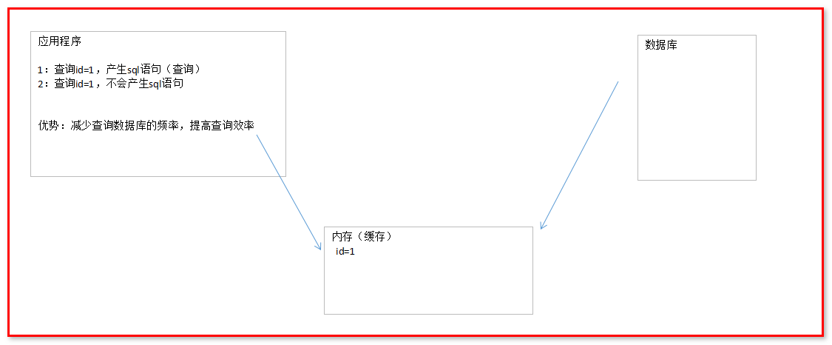

Hibernate的一级概述
Hibernate框架本身的性能不是很好，但是Hibernate提供了很多的性能优化的手段，比如，延迟检索、缓存和抓取策略等等。
Hibernate框架共提供了两个级别的缓存：
一级缓存：称为Session级别的缓存。因为一级缓存的生命周期与session一致的。自带的，不可卸载的。由Session中一系列的Java集合（map集合）构成的。
二级缓存：称为SessionFactory级别的缓存。需要进行配置的缓存的插件。默认不开启的。

二级缓存的资料：提供大家（课堂上不讲了）
有兴趣的同学可以看看。

- 一级缓存概念：
在Session接口中实现了一系列的java集合（Map集合：key，value），这些java集合构成了Session的缓存，只要Session的生命周期没有结束，session中的数据也就不会被清空。

- 缓存作用：
将数据缓存到内存或者硬盘上，访问这些数据，直接从内存或硬盘加载数据，无需到数据库查询。
优势: 查询速度快! 降低数据库压力。
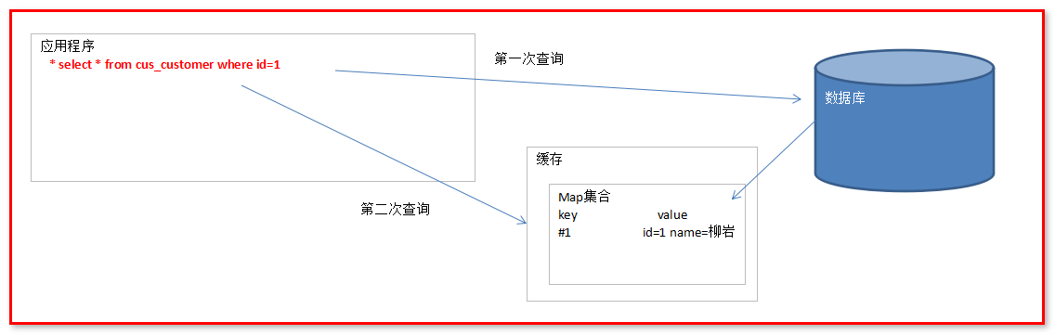

- 一级缓存的生命周期：
Session中对象集合(map)，在Session创建时，对象集合(map)也就创建，缓存保存了Session对象数据，当Session销毁后，集合（map）销毁， 一级缓存释放 ！

- 什么对象会被放入一级缓存？
只要是持久态对象（save、update、get、find），都会保存在一级缓存 （与session关联的本质，就是将对象放入了一级缓存）

证明一级缓存的存在
/**
* 测试一级缓存
*/
public class HibernateDemo3 {

@Test
/**
* 测试一级缓存的存在
*/
public void demo1(){
Session session = HibernateUtils.openSession();
Transaction transaction = session.beginTransaction();

Customer customer1 = session.get(Customer.class, 1l);// 发送SQL语句去查询。
System.out.println(customer1);

Customer customer2 = session.get(Customer.class, 1l);// 不发送SQL语句。
System.out.println(customer2);

System.out.println(customer1 == customer2); // true ，地址相同

transaction.commit();
session.close();
}
}
一级缓存的原理：
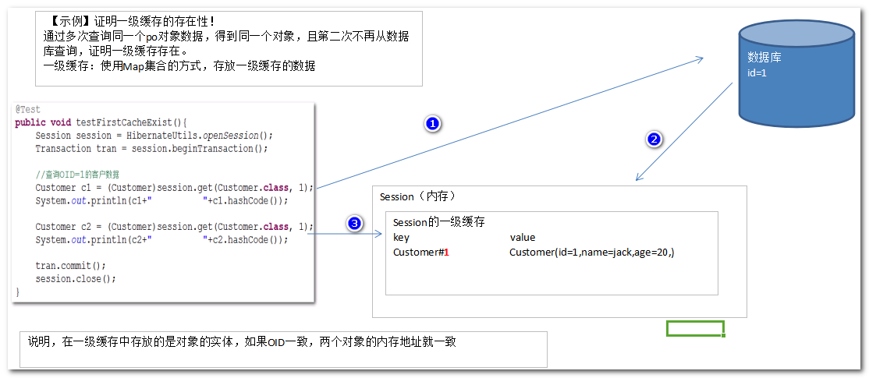
查看Session
【一级缓存】
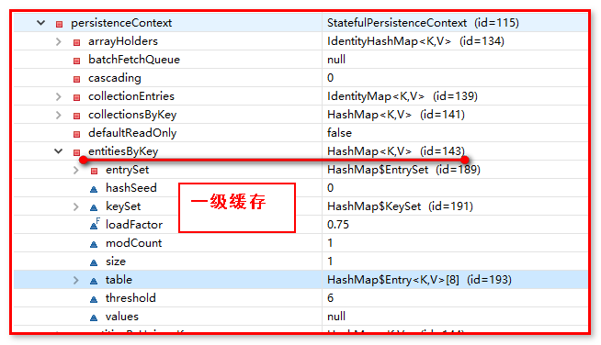
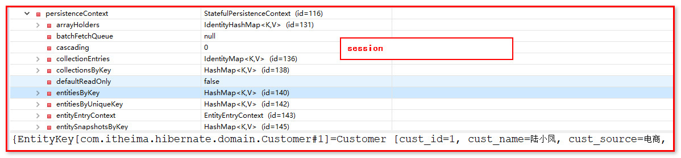

一级缓存的内部结构（快照区）
什么是快照？
答：快照，是数据在内存中的副本，是数据库中数据在内存中的映射。
如：
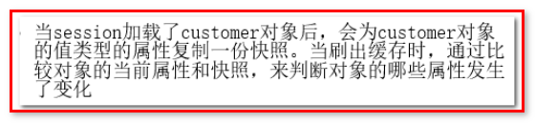
如果发生变化，就会更新数据库，执行update语句。
一句话：
1：快照跟数据库数据保持一致
2：快照的数据不能被改变的，因为它对应着数据库
3：快照的作用就是用来更新数据的。

@Test
/**
* 一级缓存的快照区：
*/
public void demo2(){
Session session = HibernateUtils.openSession();
Transaction transaction = session.beginTransaction();

// 获得持久态对象:
Customer customer = session.get(Customer.class, 1);
customer.setCust_name("王宝强");

transaction.commit();
session.close();
}

快照原理：
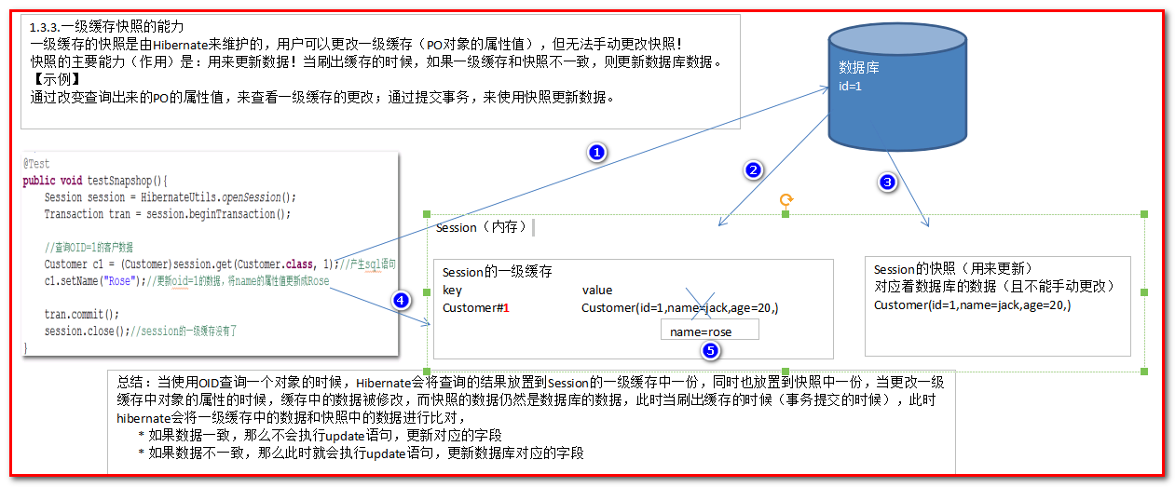
查看Session
【快照】：
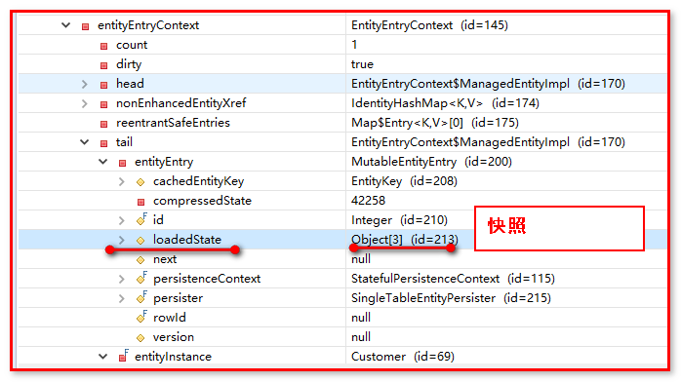

一级缓存的管理的方法:
clear、evict、close管理一级缓存的相关的方法：一级缓存的生命周期，只要Session关闭，一级缓存就没有了
@Test
public void testFirstCachelifecycle(){
Session session = HibernateUtils.openSession();
Transaction tran = session.beginTransaction();

//查询OID=1的客户数据
Customer c1 = (Customer)session.get(Customer.class, 1);//产生sql语句
System.out.println(c1+" "+c1.hashCode());

Customer c2 = (Customer)session.get(Customer.class, 1);//不会产生sql语句。因为它从Session的一级缓存中获取
System.out.println(c2+" "+c2.hashCode());

tran.commit();
session.close();//session的一级缓存没有了
/************************************************************************/
Session session1 = HibernateUtils.openSession();
Transaction tran1 = session1.beginTransaction();

//查询OID=1的客户数据
Customer c3 = (Customer)session1.get(Customer.class, 1);//产生sql语句
System.out.println(c3+" "+c3.hashCode());

Customer c4 = (Customer)session1.get(Customer.class, 1);//不会产生sql语句。因为它从Session的一级缓存中获取
System.out.println(c4+" "+c4.hashCode());

tran1.commit();
session1.close();//session的一级缓存没有了

}
clear可以清空一级缓存的所有数据
evict可以清空一级缓存的某一个对象的数据
@Test
/**
* 一级缓存的清空
*/
public void clearAndEvict(){
Session session = HibernateUtils.openSession();
Transaction transaction = session.beginTransaction();

Customer customer1 = session.get(Customer.class, 1l); // 产生sql语句
System.out.println(customer1);

// 清空一级缓存:
// session.clear();
session.evict(customer1);

Customer customer2 = session.get(Customer.class, 1l); // 产生sql语句
System.out.println(customer2);

transaction.commit();
session.close();
}

Hibernate的事务管理

事务的回顾
- 什么是事务：
  - 事务：指的是逻辑上的一组操作，组成这组操作的各个单元要么一起成功要么一起失败。
- 事务的特性（ACID）
  - 原子性：事务的不可分割
  - 一致性：事务执行的前后，数据完整性保持一致。
  - 隔离性：一个事务的执行，不应该受到其他事务的干扰。
  - 持久性：一旦事务结束，数据就持久到数据库中。
- 如果不考虑隔离性，引发安全性问题：
  - 读问题：
    - 脏读 ：一个事务读到另一个事务未提交的数据。
    - 不可重复读 ：一个事务读到另一个事务已经提交update的数据，导致一个事务中多次查询结果不一致。
    - 幻读（虚读）：一个事务读到另一个事务已经提交insert，delete的数据，导致一个事务中多次查询结果不一致。
  - 写问题：（了解）
    - 丢失更新
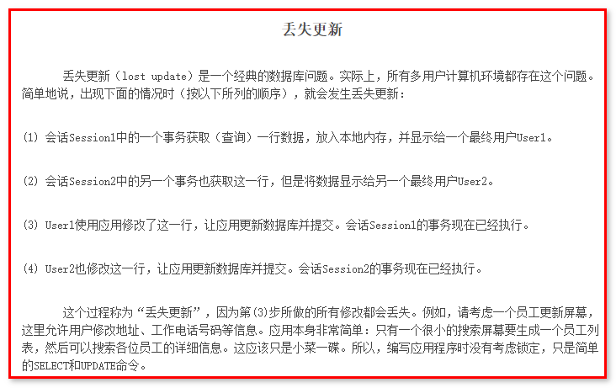
- 解决读问题：设置事务隔离级别
  - read uncommitted ：以上读问题都有可能发生（性能最好，安全性最差）
  - read committed ：避免脏读，但是不可重复读和幻读有可能发生。（SQLServer，Oracle）
  - repeatable read ：避免脏读和不可重复读，但是幻读有可能发生。（Mysql）
  - serializable ：以上读问题都能解决。（性能最差，安全性最好）

Hibernate中设置事务隔离级别
在hibernate.cfg.xml中配置
<!-- 设置事务的隔离级别 -->
<!--
■ read uncommitted ：以上读问题都有可能发生 1
■ read committed ：避免脏读，但是不可重复读和虚读有可能发生。 2
■ repeatable read ：避免脏读和不可重复读，但是虚读有可能发生。 4
■ serializable ：以上读问题都能解决。 8

-->
<property name="hibernate.connection.isolation">4</property>
【测试】，设置隔离级别为1，表示不能防止脏读
// 验证事务的隔离级别
@Test
public void testIoslation(){
Session session = HibernateUtils.openSession();
Transaction tr = session.beginTransaction();

Query query = session.createQuery("from Customer"); // HQL语句查询
List<Customer> list = query.list();
for(Customer c:list){
System.out.println(c);
}

tr.commit();
session.close();
}

@Test
public void testIoslation_1(){
Session session = HibernateUtils.openSession();
Transaction tr = session.beginTransaction();

Customer c = new Customer();
c.setCust_name("王宝强");
session.save(c);

tr.commit();
session.close();
}

Hibernate中设置与当前线程绑定的session的使用
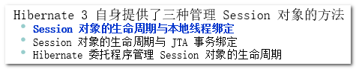
对应配置说明：
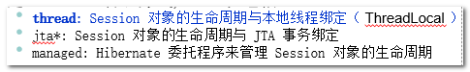
Hibernate默认就是managed，使用程序来管理Session对象的生命周期
名词解释：什么是JTA
（1）我们学习的JDBC 事务的一个缺点是事务的范围局限于一个数据库连接。一个 JDBC 事务不能跨越多个数据库。
（2）JTA事务：JTA(Java Transaction API)提供了跨数据库连接（或其他JTA资源）的事务管理能力。JTA事务管理则由JTA容器实现，J2ee框架中事务管理器与应用程序，资源管理器，以及应用服务器之间的事务通讯。JTA 提供了跨 Session 的事务管理能力。这一点是与 JDBC Transaction 最大的差异。

简单的说：在单系统/单机的情况下，管理session的方式就是两种：程序（手动）管理和hibernate框架（线程）管理。
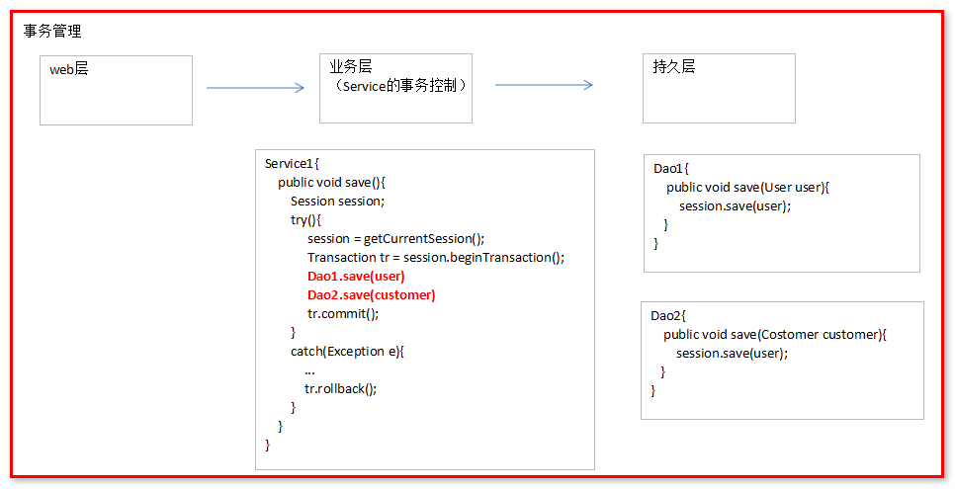
操作User和操作Customer的Session应该是一个Session，因为操作Service方法中的2个Dao的方法属于1个线程，可以使用Session与当前线程绑定的方式完成。
第一步：在hibernate.cfg.xml中配置
<!-- 设置与当前线程绑定的session -->
<property name="hibernate.current_session_context_class">thread</property>
第二步：修改HibernateUtils.java
添加获取Session的方法
public static Session getCurrentSession() {
return sf.getCurrentSession();
}
第三步：测试
/**
* Hibernate的事务管理
*/
public class HibernateDemo4 {

// 测试openSession
@Test
public void testOpenSession(){

Session session1 = HibernateUtils.openSession();
Session session2 = HibernateUtils.openSession();
System.out.println(session1.hashCode());
System.out.println(session2.hashCode());
session1.close();
session2.close();
}

// 测试getCurrentSession
@Test
public void testgetCurrentSession(){

Session session1 = HibernateUtils.getCurrentSession();
Session session2 = HibernateUtils.getCurrentSession();
System.out.println(session1.hashCode());
System.out.println(session2.hashCode());
// session1.close(); // Session与线程绑定的时候，不需要手动关闭Session
// session2.close();
}

@Test
/**
* 与当前线程绑定的session的使用
* Service层控制事务
* Dao层执行CRUD的操作
*/
public void service(){
Session session = HibernateUtils.getCurrentSession();
System.out.println("session1:"+session.hashCode());
Transaction transaction = session.beginTransaction();
// 操作Dao
Customer customer = new Customer();
customer.setCust_name("张飞");

this.dao(customer);

transaction.commit();
// session.close(); // 如果Session和本地线程绑定，不需要手动调用close方法关闭Session
}
public void dao(Customer customer){
Session session = HibernateUtils.getCurrentSession();
System.out.println("session2:"+session.hashCode());
session.save(customer);
}
}

Hibernate的查询接口的API

Query ：HQL查询
接收一个HQL进行查询：HQL-Hibernate Query Language Hibernate查询语言，与SQL语言语法很相似的一个语言。面向对象。
HQL：操作对象和对象中的属性 例如： from Customer where cust_name like ?
SQL：操作表和表中字段 例如： select * from cust_customer where cust_name like ?
/**
* Hibernate的其他的API
*/
public class HibernateDemo6 {

@Test
/**
* Query接口
* HQL面向对象的查询.查询都是对象
*/
public void demo1(){
Session session = HibernateUtils.getCurrentSession();
Transaction transaction = session.beginTransaction();

// 查询所有客户信息：
/*Query query = session.createQuery("from Customer");
List<Customer> list = query.list();

for (Customer customer : list) {
System.out.println(customer);
}*/

// 条件查询
/*Query query = session.createQuery("from Customer where cust_name like ?");
// 设置参数
query.setParameter(0, "张%");
List<Customer> list = query.list();
for (Customer customer : list) {
System.out.println(customer);
}*/

// 分页查询:
Query query = session.createQuery("from Customer");
// 从条记录开始的
query.setFirstResult(0);
// 每页最多显示记录数
query.setMaxResults(3);

List<Customer> list = query.list();
for (Customer customer : list) {
System.out.println(customer);
}
transaction.commit();
}
}

SQLQuery ：SQL查询
Hibernate中提供了对SQL支持，在SQLQuery中编写SQL语句进行查询。
@Test
/**
* SQLQuery：接收一个SQL语句进行查询
*/
public void demo3(){
Session session = HibernateUtils.getCurrentSession();
Transaction tr = session.beginTransaction();

// 查询所有
// SQLQuery sqlQuery = session.createSQLQuery("select * from cst_customer");
// //List<Object[]> list = sqlQuery.list(); // 默认返回的是Object的散装数据
// sqlQuery.addEntity(Customer.class);// 保证sql语句查询的字段和实体的属性要一致
// List<Customer> list = sqlQuery.list();
// for(Customer c:list){
// System.out.println(c);
// }
// 条件查询
// SQLQuery sqlQuery = session.createSQLQuery("select * from cst_customer where cust_name like ? and cust_source = ?");
// sqlQuery.setParameter(0, "%张%");// 0表示第1个问号
// sqlQuery.setParameter(1, "百度");
// sqlQuery.addEntity(Customer.class);// 保证sql语句查询的字段和实体的属性要一致
// List<Customer> list = sqlQuery.list();
// for(Customer c:list){
// System.out.println(c);
// }
// 分页查询
SQLQuery sqlQuery = session.createSQLQuery("select * from cst_customer");
sqlQuery.setFirstResult(3);// 表示当前页从 第几条开始检索,0表示第1条
sqlQuery.setMaxResults(3);// 表示当前页最多显示的记录数
sqlQuery.addEntity(Customer.class);// 保证sql语句查询的字段和实体的属性要一致
List<Customer> list = sqlQuery.list();
for(Customer c:list){
System.out.println(c);
}
tr.commit();
}

Criteria ：QBC查询
QBC-Query By Criteria 条件查询。更加面向对象化查询语言，使用Criteria提供的API去查询，
Hibernate研究人宗旨：即使不懂sql语句，也能操作数据库。
@Test
/**
* QBC查询：Query By Criteria
*/
public void demo2(){
Session session = HibernateUtils.getCurrentSession();
Transaction transaction = session.beginTransaction();

// 查询所有:
/* Criteria criteria = session.createCriteria(Customer.class);
List<Customer> list = criteria.list();
for (Customer customer : list) {
System.out.println(customer);
}*/

// 条件查询
/*Criteria criteria = session.createCriteria(Customer.class);
// criteria.add(Restrictions.eq("cust_name", "张飞"));
criteria.add(Restrictions.like("cust_name", "张%"));
List<Customer> list = criteria.list();
for (Customer customer : list) {
System.out.println(customer);
}*/

// 分页查询
Criteria criteria = session.createCriteria(Customer.class);
criteria.setFirstResult(0);
criteria.setMaxResults(3);
List<Customer> list = criteria.list();
for (Customer customer : list) {
System.out.println(customer);
}

transaction.commit();
}

